**« Занимательные игры с прищепками»**

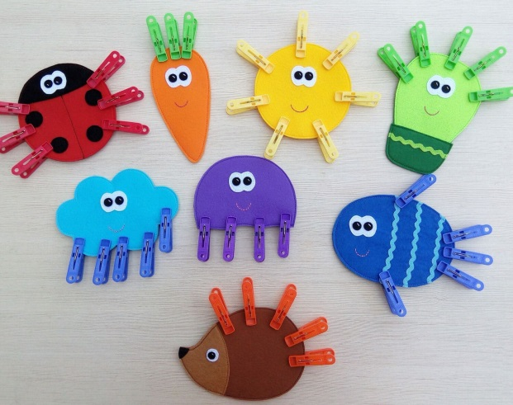

Составила: воспитатель

Шабакаева Оксана Тимофеевна

Всем давно известно, что развитие мелкой моторики способствует развитию речи. Существует огромное количество игр и игрушек для этого, но по сути, любые действия пальчиков – уже полезны. Развитие мелких движений пальцев рук способствуют созреванию речевых зон в коре головного мозга. Когда ребёнок выполняет осознанные, подчиненные определенной цели движения, осваивает новые приемы, развивается и речевая функция. Получается, что когда мы учим малыша кушать, мыть руки, одеваться, застегивать пуговицы, завязывать шнурки, мы не только  приспосабливаем его к жизни, но и способствуем речевому развитию.

 В работе воспитателя с детьми по развитию подвижности и ловкости пальчиков, обучению диалогической речи, сенсорному воспитанию и формированию пространственных представлений  эффективно использовать такие предметы-заместители, как пластмассовые бельевые прищепки разных цветов и размеров. На  коррекционно-развивающих занятиях и в свободное время прищепки «превращаются» в различных животных и птиц, что привносит разнообразие в работу учителя-дефектолога.

В связи с этим предлагаю Вам увлекательное путешествие в мир «ПРИЩЕПОК».

Да, обыкновенных прищепок, с помощью которых сушат белье! Занятие это интересное, и как выяснилось очень полезное! Прищепки великолепно развивают координацию, силу пальцев рук, готовят ребенка к письму, оставляя место воображению. Чтобы тренировка пальчиков  не была скучной  и утомительной, действия  с прищепками озвучиваются  веселыми стихотворными текстами, игровыми приемами. Можно применять прищепки в разыгрывании сценок.

Педагог показывает, как удержать прищепку тремя пальчиками и  как можно прицепить прищепку к краю коробки, держа прищепку вертикально, сопровождая действия словами:

Наша мамочка устала,

Всю одежду постирала.

Милой маме помогу,

Все прищепки соберу.

Затем показывает, как прищепка может «открыть и закрыть ротик». Педагог держит прищепку в горизонтальном положении большим и указательным пальчиками, локоть опирается на поверхность стола. При возникающих затруднениях дефектолог помогает ребёнку сжимать пальчики.

Исходное положение для каждого упражнения: рука, согнутая в локте, стоит на столе. Прищепка удерживается указательным и большим пальцами параллельно столешнице.

Первые три упражнения — ритмично «открывать и закрывать ротик» прищепки, сопровождая действия проговариванием стихотворных текстов.

Например: В зоопарке воробей пообедал у зверей,

       А зубастый крокодил чуть его не проглотил.

Педагог обращает внимание на то, чтобы «ротик раскрылся», нужно сильнее нажать на края прищепки.

**1.*Упражнения для развития мелкой моторики с речевым сопровождением.***

(Ритмичное открывание и закрывание прищепки, выполнение соответствующих движений по ходу проговаривания текста)

Птичка клювом повела,

Птичка зернышки нашла.

Птичка  зернышки склевала,

Птичка вновь защебетала.

**2.** ***Использование прищепок  с другими предметами***

**«Угостим Жучку»**

Материал: прищепки, картонные полоски (косточки) не менее 15см длиной (по числу детей), миска.

Детям предлагается взять из миски по одной косточке левой рукой. В правой руке у каждого ребёнка прищепка – «Жучка». Правая рука подносится к левой руке, прищепка «захватывает косточку».

После ужина убрались,

В миске косточки остались.

Косточки мы соберём

И собачке отнесём.

Жучка косточку схватила

И зубами надкусила.

**«Глупая ворона»**

Материал: прищепки тёмного цвета, свёрнутые в виде конфет фантики (конфеты) не

менее 5см длиной (по числу детей).

Перед каждым ребёнком фантик, нужно взять его прищепкой и поднять кисть в и.п.

Глупая ворона клювик приоткрыла,

Глупая ворона фантик ухватила.

Думала, конфетки,

Но их съели детки!

Ам! Ам! Ам!

Никому конфет не дам!

Выполнение упражнений двумя руками, в каждой руке прищепка.

Две собаки лают,

Друг друга не кусают.

Только голос подают.

Видно, зубы берегут.

**3.*Упражнения, способствующие закреплению сенсорных навыко****в*. Направлены на обучение детей соотносить цвета, уметь называть их, формировать понятия  большой - маленький.

Жили – были разноцветные зубастики. Какого они цвета? Зубастики любили все грызть, но каждый зубастик выбирал предметы только своего цвета:

Красный зубастик - ест помидор.

Желтый - за грушей полез за забор.

Синий ест сливу, вот молодец!

Зеленый зубастик ест огурец.

«Жили-были гномики, каждый в своем домике» (Распределить прищепки по цвету и величине)

**4.*Упражнения с прищепками, направленные на развитие творческого воображения***, способствуют расширению и активизации словаря, развитию памяти и внимания. Эти упражнения вполне приемлемы в процессе автоматизации свистящих звуков.

                  ***

Мерзнет зайка на опушке,

Спрятал лапки, спрятал ушки.

Зайка,  зайка не дрожи,

Лапки, ушки покажи.

                ***

Рыбка, рыбка, что грустишь?

Не видать улыбки?

Без хвоста и плавников

Не бывает рыбки.

**5.*Упражнения с прищепками используются при расширении и активизации словаря:***

Педагог читает стихотворение, дети имитируют диалог, в дальнейшем дети проговаривают стихотворный текст.

Хрюкает свинья: - хрю-хрю,

Очень сына я люблю!

- Хрю-хрю-хрю, - кричит ребенок.

- Кто сынок тот? – Поросенок.

**6. *Использование прищепок в разыгрывании сценок*** с детьми старшего дошкольного возраста. Дети передают диалог персонажей с помощью «говорящих» прищепок.

- Воробей, чего ты ждешь?

Крошек хлебных не клюешь.

- Я давно заметил крошки,

Да боюсь сердитой кошки.

**«Заяц и ежик»**

- Ай, шум, какой! Ай, треск, какой! Не иначе – волки бегут или медведи бредут…

- Не бойся… Это я, Ежик.

- Чего же ты такой шум поднял?!

- Да разве я виноват? Это опавшие листья под ногами шуршат. Никак тихо не пройдешь. Я шаг шагнул – и сам от страха трясусь!

**7.** Как правило, дети, имеющие нарушения речи, испытывают затруднения при овладении пространственными представлениями. Вполне эффективно *при ознакомлении со схемой собственного тела использование*прищепок в качестве «материальной опоры», обозначающей такие понятия, как «право - лево». Не вызывает сомнения и важность работы *по развитию пространственных дифференциаций* для предупреждения и преодоления дисграфии.

**«Кот или собака?»**

Одной половине детей в группе крепится прищепка на левый рукав, другой - на правый. Кот собирает свою команду, тех, у кого прищепка на правом рукаве, а собака свою команду. Под музыку дети собираются к «своей» игрушке.

**«Клоун»** - закрепление в активной речи предлогов НА, С.

Педагог прикрепляет прищепки  (на рукав, брюки, колпак, воротник, пояс, рубашку клоуну)

Дети комментируют. Затем каждый ребенок снимает прищепку и говорит, откуда он ее снял.         (Я отцепил прищепку с рукава. Я снял прищепку с пояса.)

**«Сказочная улица»** - тренирует умение определять линейную последовательность.

В сказочном городе есть улица (полоска картона), на этой улице мы построим дома из прищепок. Начало улице слева и первый дом – красный,  второй – синий…

Так дошли до конца улицы. А теперь давайте повернем назад и назовем цвета в обратном направлении.

**8. *Прищепки используются при автоматизации звуков в стихотворных текстах – диалогах.***

Камышам пищала мышь:

- Шорох ваш нарушил тишь!

Шепчут шумно камыши:

- Тише, мышка, не шурши!

Шелест твой услышит кошка.

Шла бы к бабушке, ты, крошка!

Не послушаешься, мышка, -

Кошка сцапает, глупышка!

**Литература**

1.Воскресенская И. Развивающие игрушки своими руками, Сибирское университетское издательство,2008.

2.Фадеева Ю.А., Пичугина Г.А., Жилкина И.И., Игры с прищепками творим и говорим, ТЦ «Сфера»,2011.

3.Швайко Г.С., Игры и игровые упражнения для развития речи. М.,1988.